Молдавский Государственный Университет
Факультет Математики и Информатики

Специальность: Информатика
Предмет: Content Management Systems

Отчёт по лабораторной работе №2

Выполнил: Мамалига Артур
Группа: I2302
Преподаватель: Olga Cerbu,
Lector univ.
Nichita Nartea,
Assistent univ.

Кишинёв 2026

Цель работы
Научиться устанавливать WordPress в локальной среде, осваивать админ-панель, изменять внешний вид сайта через темы и расширять его функциональность с помощью плагинов.

Выполнение работы

Подготовка среды
В рамках лабораторной работы в качестве локальной среды был использован Docker вместо классических решений типа XAMPP. Были созданы и запущены контейнеры для WordPress и базы данных MariaDB. Доступ к сайту осуществлялся через локальный адрес с проброшенным портом.

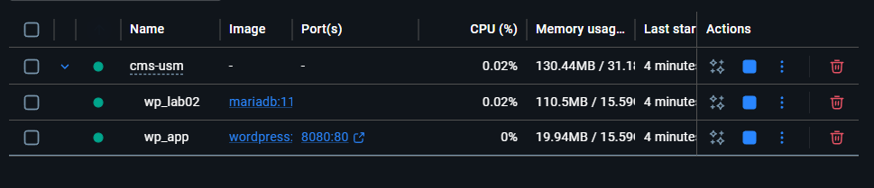
Скриншот 1.1 : Запущенные контейнеры WordPress и MariaDB в Docker
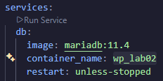
Скриншот 1.2 : Конфигурация базы данных в Docker

База данных создаётся автоматически через переменные окружения, что заменяет этап ручного создания базы через phpMyAdmin.

Установка WordPress
WordPress был развёрнут с использованием официального Docker-образа. Файлы системы были скопированы в локальную директорию и примонтированы в контейнер, после чего была выполнена установка через браузер. Процесс установки не содержал никаких важных этапов, кроме создания аккаунта администратора.

Первоначальная настройка сайта
В административной панели WordPress были выполнены базовые настройки сайта. Было изменено название сайта, описание и установлен часовой пояс. Также были настроены человеко-понятные URL.

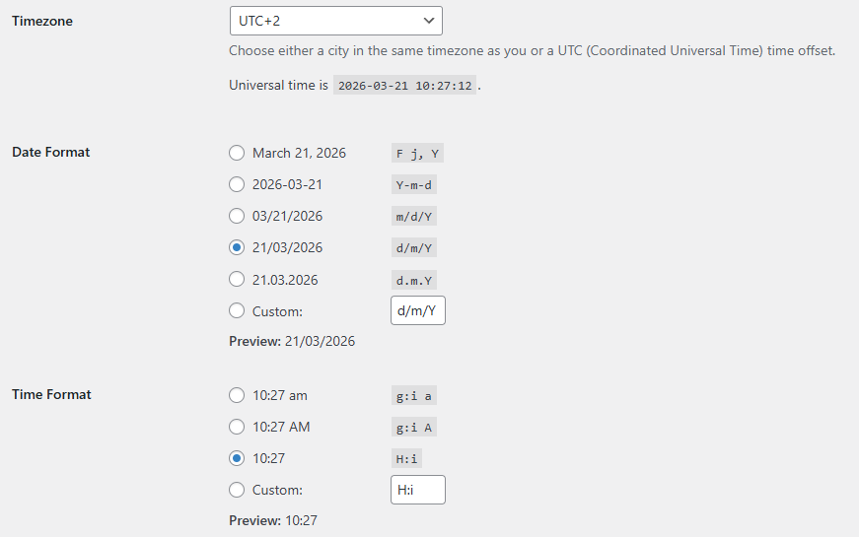
Скриншот 3.1 : Настройки даты, времени и формата URL в WordPress
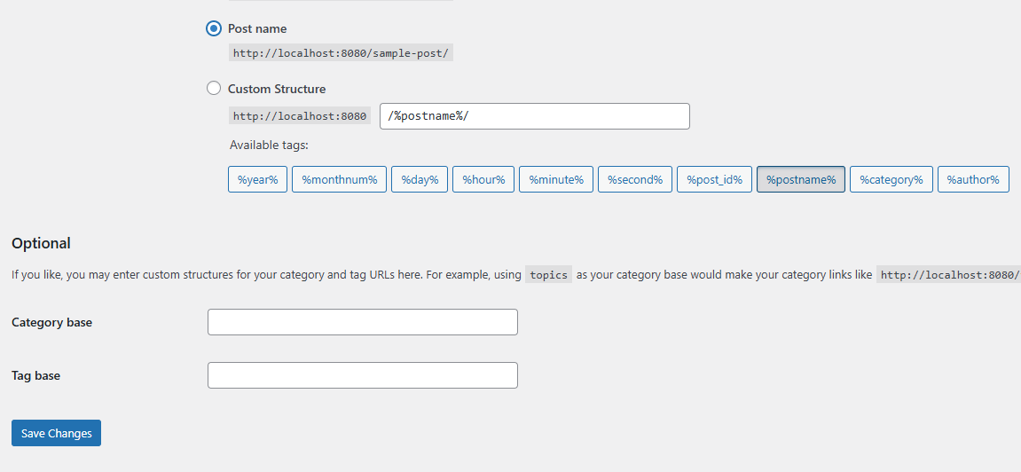
Скриншот 3.2 : Настройки Permalinks вариант Post name в WordPress

Работа с темами
Была установлена и активирована тема Astra из официального каталога WordPress. После активации внешний вид сайта изменился.

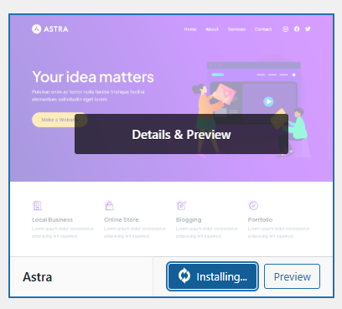
Скриншот 4.1 : Установка темы Astra
В разделе Customize были выполнены настройки внешнего вида, включая логотип, цветовую схему, заголовок и описание сайта.

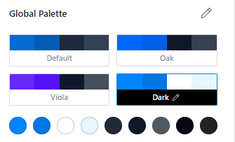
Скриншот 4.2 : Выбор цветовой палитры темы
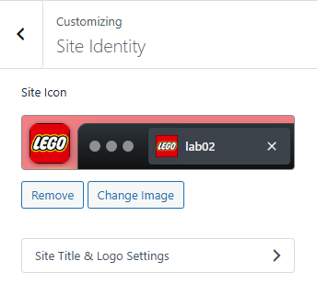
Скриншот 4.3 : Настройка Site Identity (логотип)
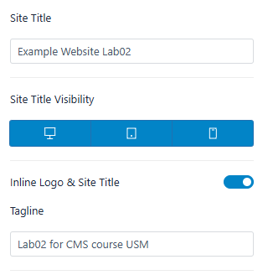
Скриншот 4.4 : Настройка Site Identity (заголовок, описание)

Работа с плагинами
Были установлены и активированы плагины Classic Editor и Contact Form 7.

Скриншот 5.1 : Установленные плагины Classic Editor и Contact Form 7

Проверена работа Classic Editor через создание записи в классическом интерфейсе. Также была создана форма обратной связи с помощью Contact Form 7.
После этого один из плагинов был отключён, и было подтверждено, что его функциональность перестала работать.

Создание контента
Была создана страница «Контакты», на которую добавлена форма обратной связи.
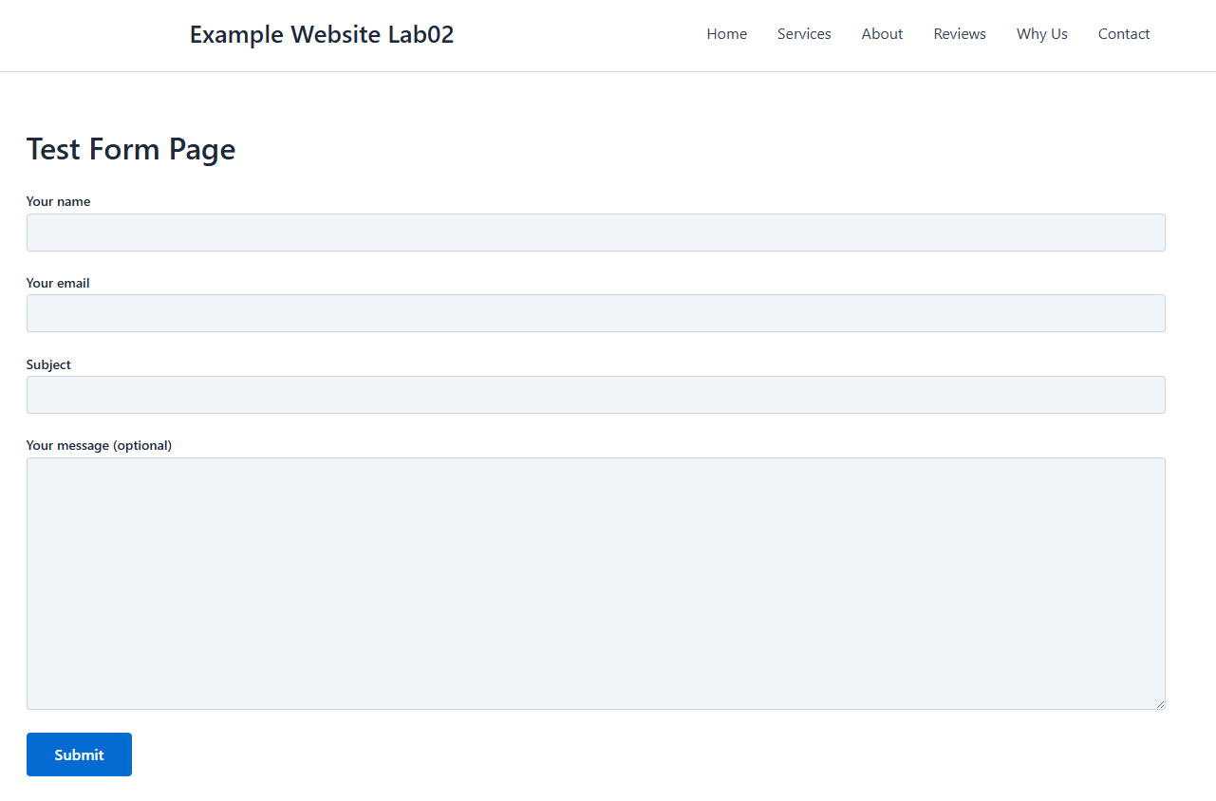
Скриншот 6.1 : Страница с формой обратной связи

Также были созданы записи в блоге с текстовым контентом и изображениями.
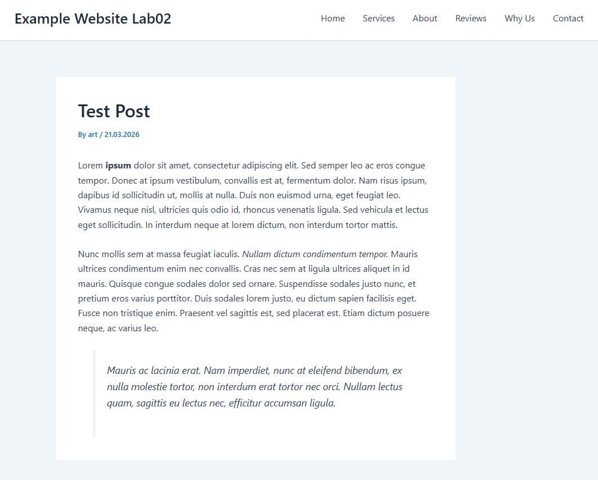
Скриншот 6.2 : Пример записи в блоге

Проверено корректное отображение контента на сайте, включая стили, изображения и структуру страниц.
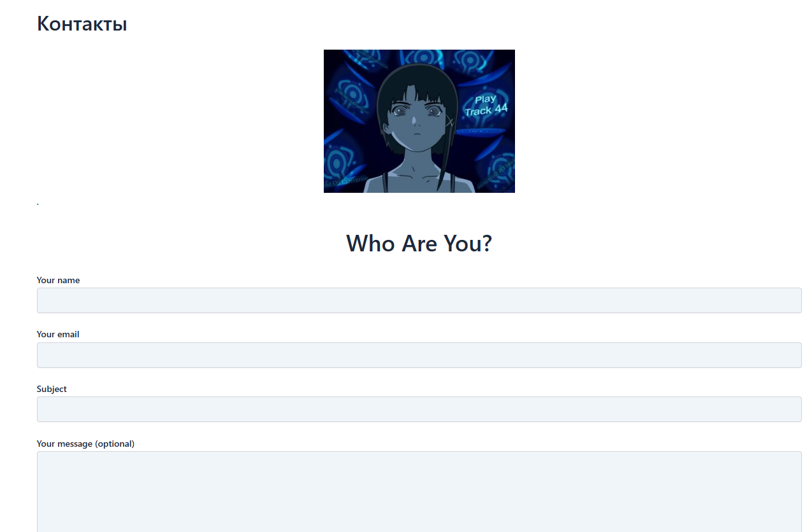
Скриншот 6.3 : Страница «Контакты» с изображением и формой

Контрольные вопросы
Что делает тема в WordPress, а что — плагин?
Тема в WordPress отвечает за внешний вид сайта, включая структуру страниц, стили, шрифты и расположение элементов. Плагин отвечает за функциональность сайта и добавляет новые возможности, такие как формы, SEO, безопасность и другие.

Почему при смене темы контент сайта не теряется?
Контент сайта не теряется при смене темы, потому что он хранится в базе данных WordPress. Тема только отображает этот контент, но не управляет его хранением.

Как можно изменить внешний вид сайта без редактирования кода?
Внешний вид сайта можно изменить без редактирования кода с помощью встроенных инструментов WordPress, таких как Customize, блоковый редактор, настройки темы, а также с использованием дополнительных плагинов.

Вывод
В ходе лабораторной работы была успешно развёрнута локальная среда WordPress с использованием Docker. Были изучены основные элементы админ-панели, выполнены настройки сайта, установлена тема и плагины, а также создан базовый контент. Работа позволила понять архитектуру WordPress, разделение ответственности между темами и плагинами, а также современные подходы к развёртыванию и разработке.

